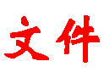
武汉企业联合会
武汉企业家协会

武企联【2020】15号

关于发布2020武汉企业100强、
制造业企业100强、服务业企业100强的决定

各区企业联合会、企业家协会，市各行业协会、商会，有关企业和会员单位：
为在抗击疫情背景下继续激励企业做优做强做大，为全市经济社会全面复苏作出更大贡献，武汉企业联合会、武汉企业家协会在广大企业、各区企联、企协及有关行业协会、商会的大力支持和积极参与下，参照国际通行做法，以2019年度企业营业收入为标准，完成了2020武汉企业100强、武汉制造业企业100强、武汉服务业企业100强排序，并结合百强企业各项经营数据，与武汉发展战略研究院共同撰写了《2020武汉企业100强、制造业企业100强、服务业企业100强分析报告》，现与长江日报报业集团、武汉广播电视台联合向社会予以发布。
希望百强企业和全市广大企业振奋精神、拼搏赶超，通过不断的改革创新加快转型升级，为推动武汉经济社会高质量发展作出新的更大贡献。

附件： 1、2020武汉企业100强排序榜
2、2020武汉制造业企业100强排序榜
3、2020武汉服务业企业100强排序榜
4、2020武汉企业100强、制造业企业100强、服务业企业100强分析报告

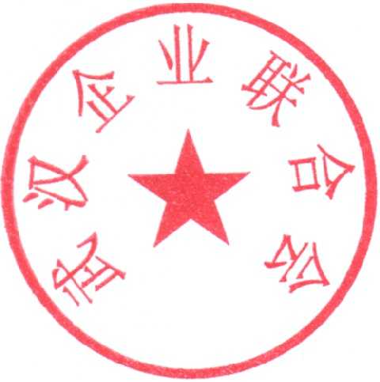
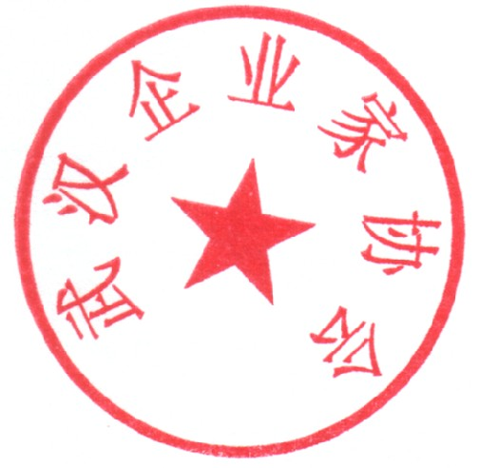

武汉企业联合会 武汉企业家协会

二○二○年九月二十五日

